**Курс:** «Программирование с использованием технологии Windows Presentation Foundation»

**Тема:** Элементы управления.

1. Данный проект необходимо разместить на сайте - <https://www.visualstudio.com/ru/> в созданном проекте «WPF Projects». Данный проект должен иметь раздел для данной работы «Module 03_03», где вы должны для каждого пункта создать Task и производить Commit для каждого изменения по Task.
2. Необходимо создать форму используя Grid, TabControl

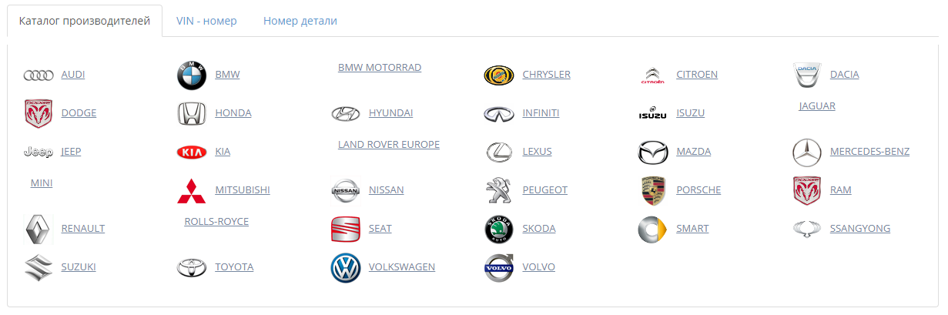

1. Во вкладке «Каталог производителей», у пользователя должны быть доступны марки машин с иконками. После того как пользователь выбрал необходимую марку у пользователя должно отобразить следующая форма:

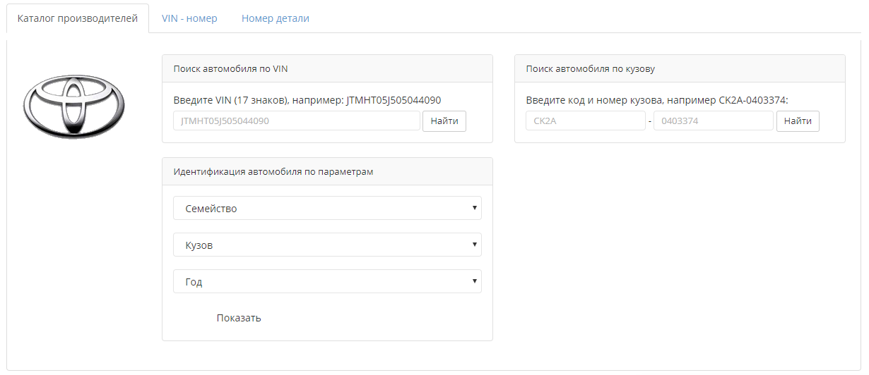

1. TextBox элементы должны быть заполнены данными.
2. При попытке поиска по Vin коду, пользователю должна либо выходить сообщение о том, что Vin не найдет, или же открывалась таблица (ListView) следующего формата:

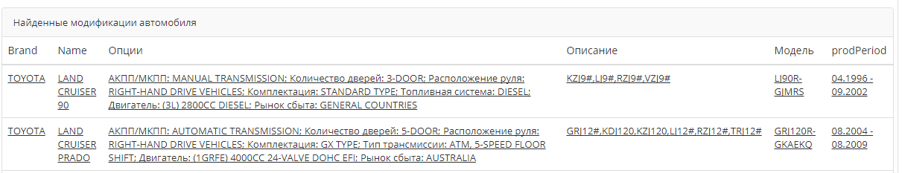

1. Вкладка «Vin-номер», должна иметь следующий формат:

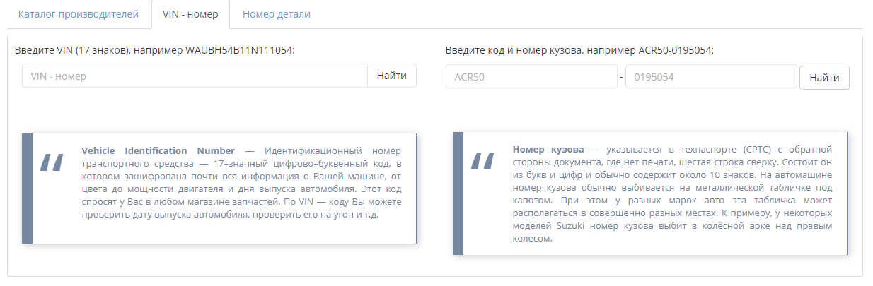

Где после ввода VIN номера должна отображаться та же таблица что и с пункта 4.

1. После того как пользователь выбрал свой автомобиль, у пользователя должна открыться форма (TreeView):

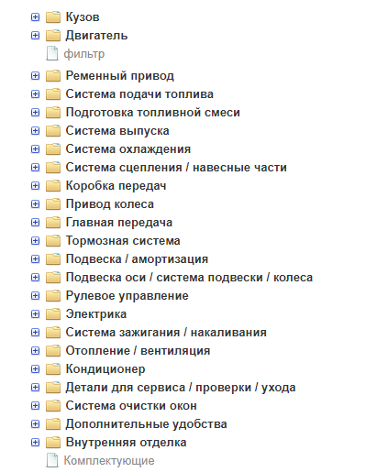

Данная форма должна быть разбита на 2 части – левую и правую, В левой части необходимо расположить дерево, в правой же части после выбора любого пункта еобходимо отображать следующую информацию:

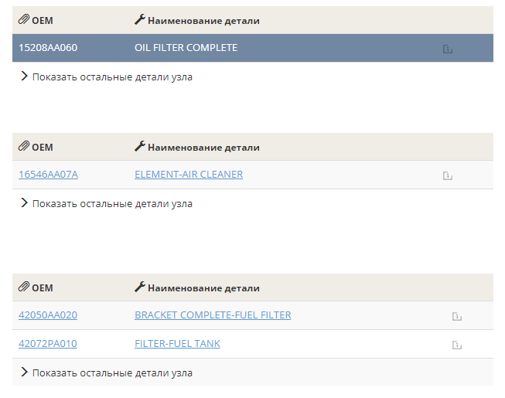

1. Вкладка «Номер детали», должна иметь следующий вид:

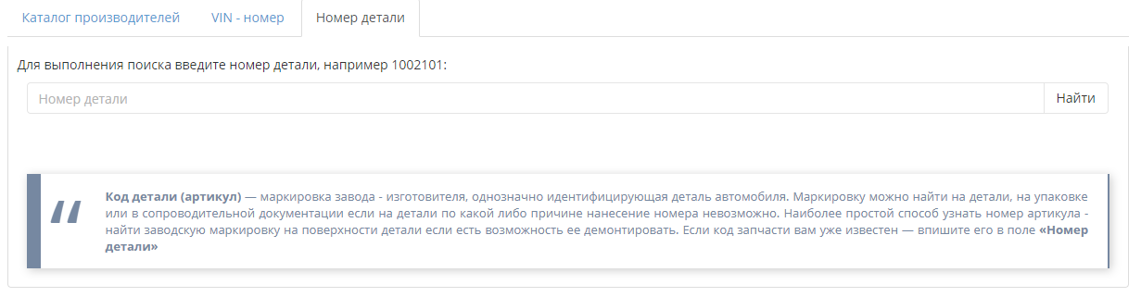

После того как пользователь ввел номер детали и нажал «Найти», у пользователя должна появиться следующая таблица:

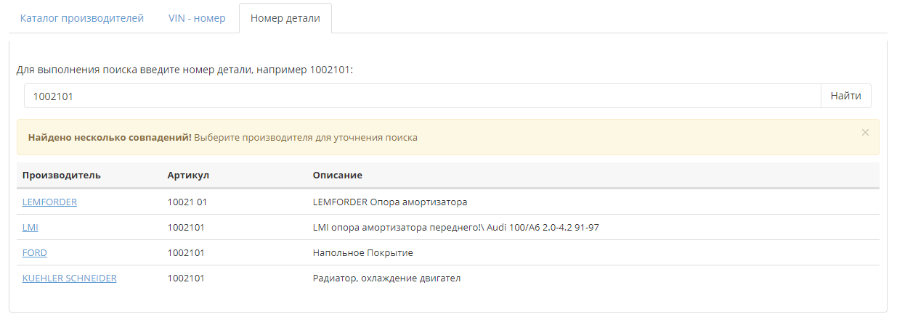

Цель данной работы научиться пользоваться такими элементами управления как ListView, TreeView, а так же закрепить знания по использованию событий в таких элементах как Button, ListView, TreeView, TabControl, TabItem, Label, TextBlock, TextBox.

Пример дерева:

Кузов

Автомобиль, передняя часть

Бампер / составляющие

Крыло/навесные части

Капот двигателя/составляющие/изоляция

Переднее стекло

Детали крепления

Крепление / держатель /рама

Облицовка / решетка

Кабина пассажира

Дверные / боковые стекла

Детали крепления

Упругие элементы

Автомобиль, задняя часть

Капот двигателя/составляющие/изоляция

Детали крепления

Упругие элементы

Детали кузова/крыло/бампер

Бампер / составляющие

Крыло/навесные части

Обшивка кузова

Передняя решетка / обшивка

Продольная / поперечная балка

Колесная ниша

Крышки/капоты/двери/сдвижная крыша/складная крыша

Капот двигателя/составляющие/изоляция

Остекление / зеркала

Остекление

Крепление / держатель /рама

Упругие элементы

Список парт номеров:

OEM  Наименование детали

15208AA060 OIL FILTER COMPLETE

31106000 WASHER

11051AA081 PLUG-CYLINDER HEAD

10991AA000 SEAL RING-CYLINDER BLOCK

15010AA232 OIL PUMP ASSEMBLY-ENGINE

15015AA050 ROTOR-OIL PUMP,INNER

15016AA050 ROTOR-OIL PUMP,OUTER

15019AA040 VALVE-OIL RELIEF

15020AA051 SPRING-RELIEF VALVE,ENGINE

15021AA050 PLUG-OIL RELIEF

15034AA002 COVER-OIL PUMP,ENGINE

15048AA001 SEALING-OIL PUMP

800706500 BOLT

801506040 SCREW-COUNTERSUNK HEAD

803220010 WASHER

806733030 OIL SEAL